**Усть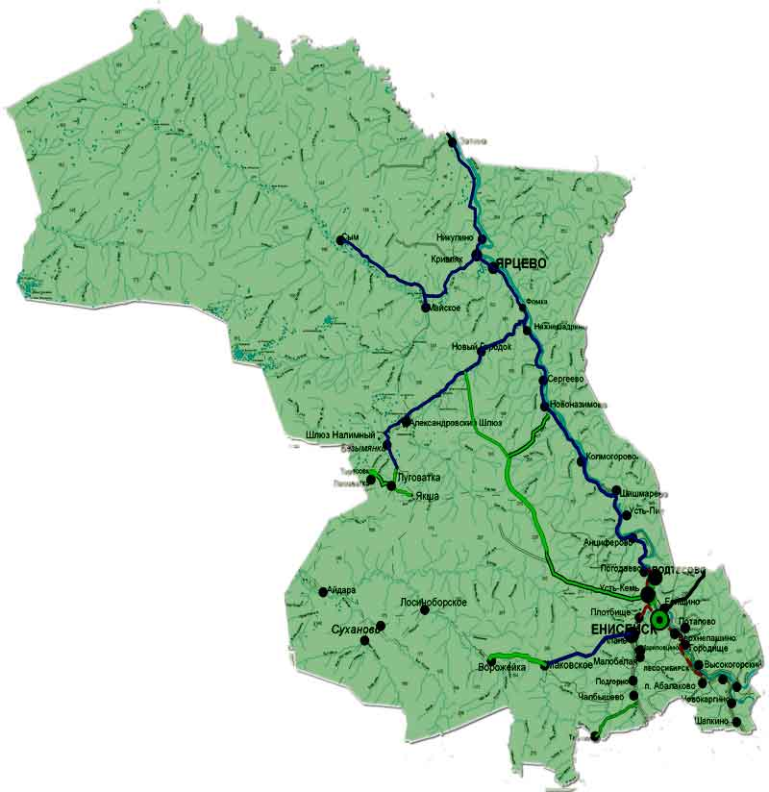-Питский**

|  |
| --- |
| **В номере: 21 от 19.06.2023г.**  **Решение № 7-1р. от 01.06.2023г. "Об утверждении Правил аккредитации журналистов средств массовой информации при Совете депутатов Усть-Питского сельсовета Енисейского района Красноярского края". Решение № 7-2р. от 01.06.2023г. "О внесении изменений в Положение о порядке назначения, перерасчета размера и выплаты пенсии за выслугу лет лицам,замещавшим должности муниципальной службы в Усть-Питском сельсовете Енисейского района Красноярского края, утвержденное решением Усть-Питского сельского Совета депутатов Енисейского района Красноярского края от 14.11.2022г. № 11-1р". Решение № 8-1р. от 14.06.2023г. "О внесении изменений в решение Усть-Питского сельского Совета депутатов от 02.06.2023г. №3-8р. "Об утверждении Положения об оплате труда выборных должностных лиц муниципального образования Усть-Питский сельсовет Енисейского района". Решение № 8-2р. от 14.06.2023г. "О внесении изменений в решение Усть-Питского сельского Совета депутатов от 02.06.2013г. № 3-14р. "Об утверждении Положения об оплате труда муниципальных служащих муниципального образования Усть-Питский сельсовет Енисейского района". Решение № 8-3р. от 14.06.2023г. "Об утверждении Положения о старосте сельского населенного пункта в Усть-Питском сельсовете",**  **Решение № 8-4р. от 14.06.2023г. "О внесении дополнений в Правила благоустройства на территории Усть-Питского сельсовета Енисейского района". Постановление № 14-п. от 01.06.2023г. "Об утверждении Правил реструктуризации денежных обязательств (задолжности по денежным обязательствам) перед Усть-Питским сельсоветом". Постановление № 15-п. от 01.06.2023г. "Об утверждении Положения о порядке ремонта и содержания автомобильных дорог общего пользования местного значения в границах Усть-Питского сельсовета Енисейского района Красноярского края". Постановление № 16-п. от 01.06.2023г. "Об утверждении Порядка обеспечения бесплатным питанием добровольных пожарных, привлекаемых органами местного самоуправления Усть-Питского сельсовета Енисейского района Красноярского края к участию в тушении пожаров". Постановление № 17-п. от 05.06.2023г. "О проверке готовности потребителей тепловой энергии к отопительному периоду 2023-2024 года". Постановление № 18-п. от 08.06.2023г. "О мерах поддержки арендаторов муниципального имущества в связи с частичной мобилизацией". Постановление № 19-п. от 14.06.2023г. "О внесении изменений в Постановление администрации Усть-Питского сельсовета от 24.10.2013г. № 32-п. "Об утверждении Положения об оплате труда работников, замещающих в администрации Усть-Питского сельсовета и ее структурных подразделениях должности, не отнесенные к муниципальным должностям и должностям муниципальной службы".** |